Xpert｜创作者活动指南（第三期）
各位专家朋友们，我们的创作者活动第三期开始啦！本次奖励内容共分为三类，每类奖励单独结算，不互相影响，可叠加领取！
- 小红书创作奖：通过审核即得 50 元，根据互动表现，单篇最高 550 元。
- 好友邀请奖：好友通过你的专属链接完成有效注册，可得 50-500 元/人，人数不限。
- ✨ 本期新增——微信创作奖：在微信平台发布贴图笔记或视频号，通过审核后满足互动量要求即可获得50元现金奖励！

一、本期新增玩法
本期活动从“小红书创作活动”升级为双平台创作者活动。除了继续发布小红书笔记，你还可以在微信参与贴图笔记或视频创作，创作奖励和好友邀请奖均可叠加。
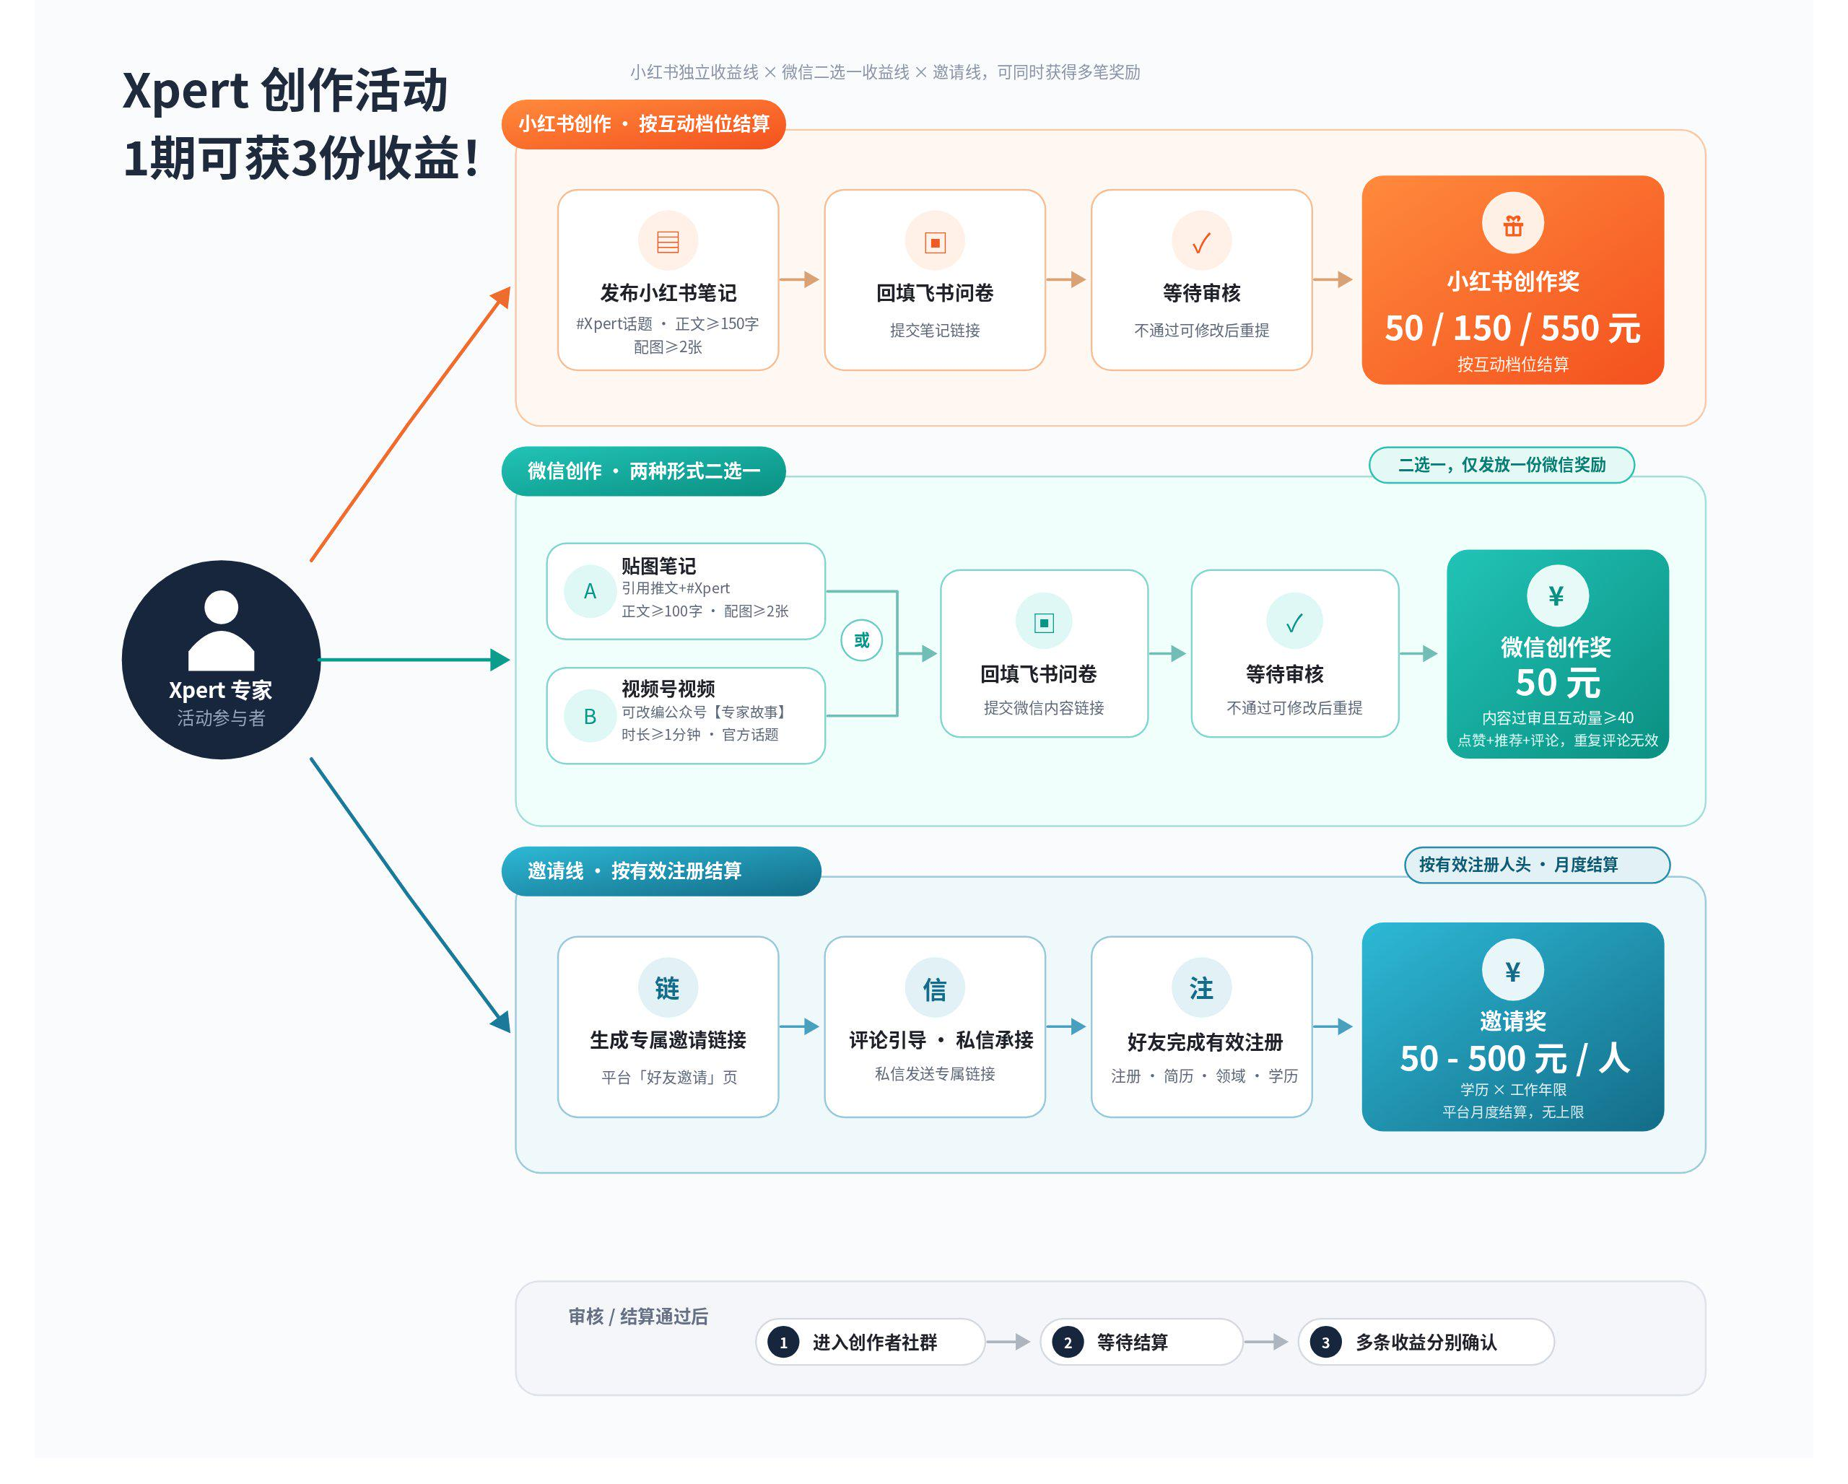

二、微信贴图笔记/视频号发布指引⬇️
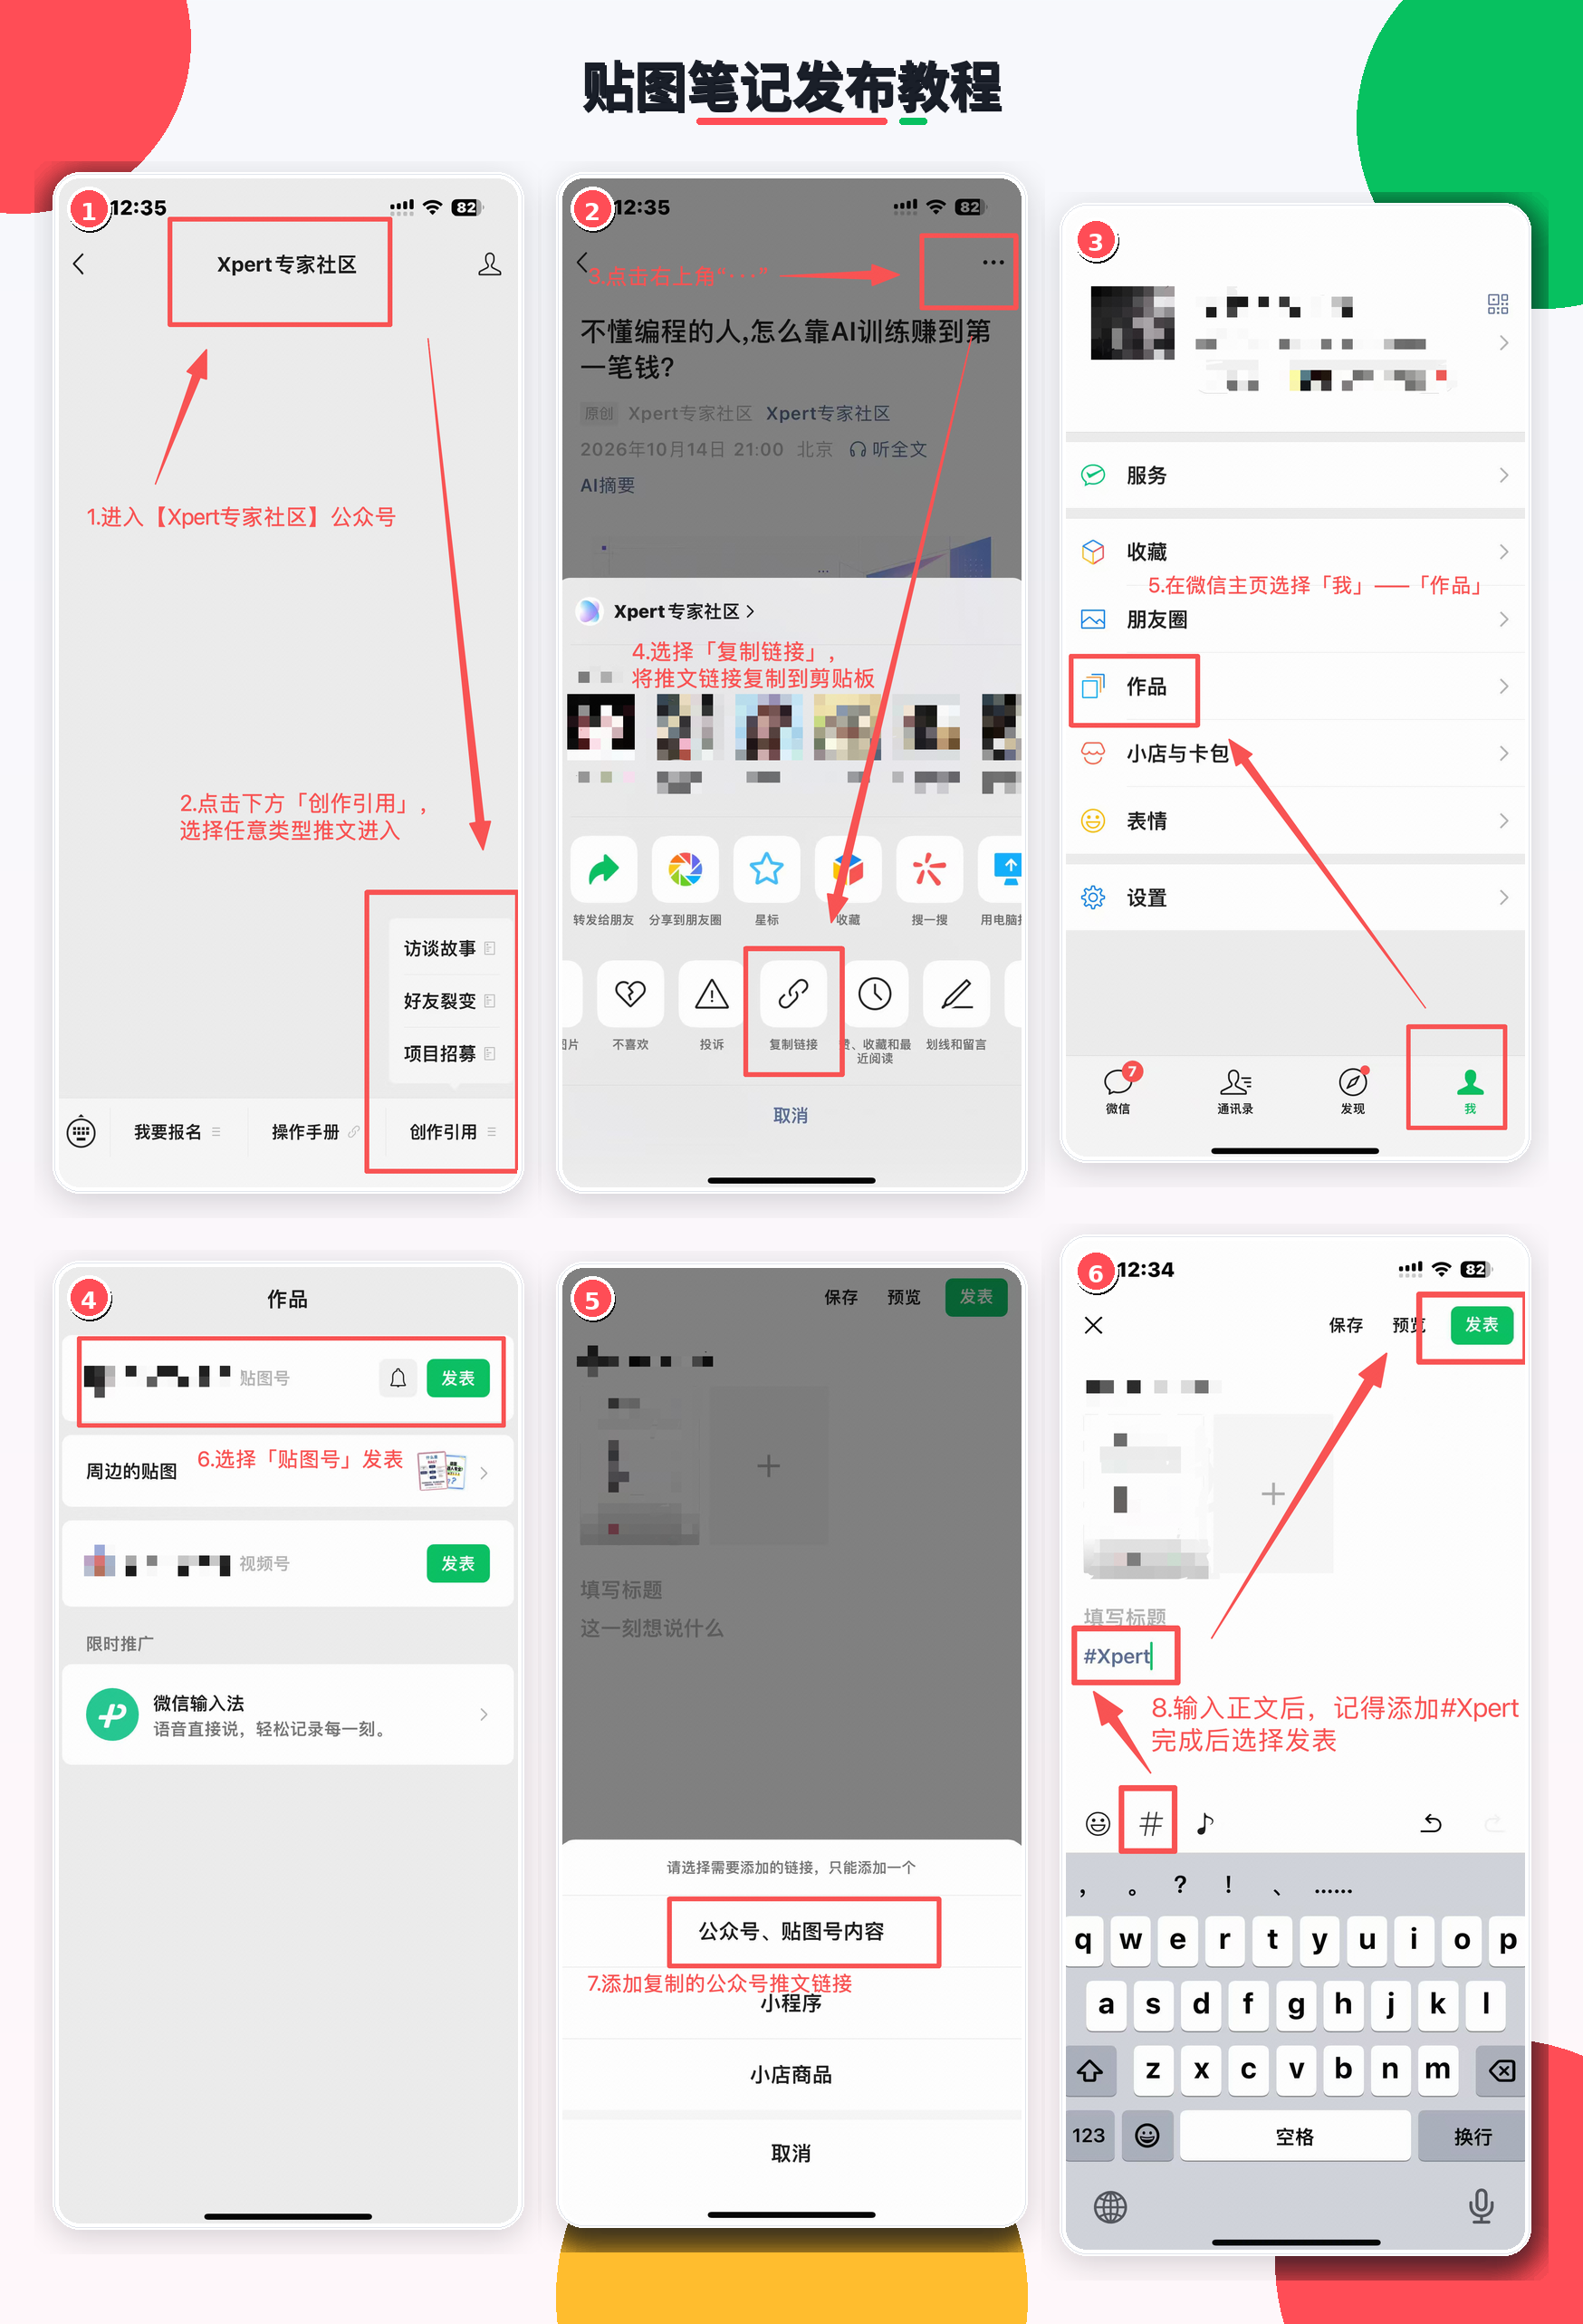  贴图笔记发布教程 | 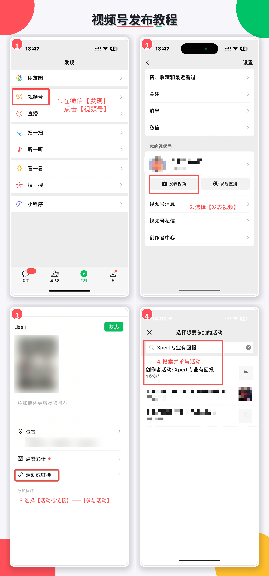  视频号发布教程

三、活动时间与奖励
📅 投稿时间：10 月 26 日—11 月 8 日 24:00（共两周）
注意：10 月 26 日前发布的内容不计入本期创作奖励。活动表单将于 11 月 8 日 24:00 关闭，请为内容修改和重新提交预留时间。
参与活动的笔记或视频需在发布后至少 30 天保持公开可见、未被删除或隐藏；最晚发布的内容需保留至 12 月 8 日。
小红书互动量按点赞 + 收藏统计，微信视频号/贴图笔记互动量按点赞+推荐+评论统计以 11 月 8 日 24:00 为互动截点（同一平台多篇作品取可获奖励最高的1篇作为最终奖励金额）。
双平台创作奖励 + 邀请奖励，三笔收益可叠加
① 双平台创作奖励：
- 小红书笔记过审即得 50 元，按互动最高 550 元/篇；
- 微信贴图笔记或视频过审且满足互动量要求即获得50元创作奖励；
② 邀请奖励：好友通过你的专属邀请链接/海报完成「有效注册」后，按好友资质可获得 50-500 元/人，人数不限；奖励按平台月度节奏结算发放，可在平台「好友邀请」页查看邀请记录。
邀请玩法的完整规则以《Xpert「邀好友，赚收益」裂变活动规则（用户版）》👉 点此查看 为准（平台裂变活动期 2026.9.16-12.31）。

3.1 小红书创作奖：单篇最高 550 元
笔记表现 | 单篇最终奖励
通过审核 | 50 元
点赞+收藏 ≥100 | 150 元
点赞+收藏 ≥500 | 550 元
每人可发布多篇小红书笔记，最终按互动量最高的 1 篇就高发放，档位不累加。

3.2 微信创作奖（创作方式二选一）：额外50元奖励
创作方式 | 达标条件 | 奖励
贴图笔记 | 内容通过审核 + 引用 Xpert 官方公众号注册推文 + 点赞、推荐、评论合计 ≥40 | 50 元
视频号视频 | 内容通过审核+参加Xpert公众号官方活动话题+ 点赞、推荐、评论合计 ≥40 | 50 元
每人可发布多篇，最终按互动量最高的一篇结算奖励；微信互动量按点赞+推荐+评论统计，重复评论不计入有效互动。

3.3 好友邀请奖：50-500 元/人
被邀请人学历 | 工作 5 年以内 | 工作 5 年及以上 | 适用范围
本科及其他 | 50 元/人 | 100 元/人 | 一类领域（金融、法律、医疗、教育、学术等）硕士及以上；二类领域（电商、创意设计、视频剪辑、客户服务等）本科及以上
硕士 | 100 元/人 | 200 元/人 | 一类领域（金融、法律、医疗、教育、学术等）硕士及以上；二类领域（电商、创意设计、视频剪辑、客户服务等）本科及以上
博士及以上 | 200 元/人 | 500 元/人 | 一类领域（金融、法律、医疗、教育、学术等）硕士及以上；二类领域（电商、创意设计、视频剪辑、客户服务等）本科及以上
博主/达人 | 按粉丝规模奖励 100-200 元/人 |  | 需提交账号审核，具体以平台规则为准

创作奖和邀请奖互不影响，可以同时获得。
例如：你的小红书笔记互动达到 100，获得 150 元；微信贴图笔记达标，获得 50 元；另邀请 1 位符合条件的硕士专家有效注册，获得 100 元。三项合计 310 元。
关于好友邀请奖励具体操作流程与奖励机制请看👉：【Xpert「邀好友，赚收益」裂变活动规则（用户版）】
奖励金额如依法需代扣代缴个人所得税，主办方将依法代扣代缴，实际到账金额以税后为准。

四、参与方式
Step 1｜发布笔记
小红书：围绕自己真实的 Xpert 使用或项目经历，发布一篇小红书笔记（正文不少于 150 字、配图不少于 2 张、带 #Xpert 话题）并@Xpert官方账号
微信：发布一篇贴图笔记（正文不少于100字、配图不少于2张、带#Xpert话题）或创作与Xpert平台相关的视频（真人出镜、语音解说、AI视频等，内容形式不限。时长不少于1分钟，不泄漏敏感信息，参与Xpert官方创作活动话题）

Step 2｜提交活动表单
完成发布后，填写并提交本期活动表单 👉 【三期活动表单】

Step 3｜等待审核
工作人员会在提交后 2 个工作日内完成审核。审核通过将在飞书中收到通知，并邀请加入创作者社群；未通过会注明具体原因，修改后可在 11 月 8 日截稿前重新提交活动表单；
友情提示：为避免作品不符合审核规则被退回后截稿无法重新提交，请大家根据审核时限预留好时间

Step 4｜（可选）生成你的专属邀请链接
在 Xpert 平台「好友邀请」页生成专属链接或海报。笔记正文和评论区不放链接、不提奖励；有朋友在评论区问「怎么加入」时，先引导私信，再在私信里把专属链接或海报发给对方。具体操作见下方第四部分。

五、审核标准与注意事项
审核项 | 要求
真实原创 | 内容基于本人真实 Xpert 使用或项目经历，不虚构、不搬运、不抄袭，不写成统一宣传稿。
内容篇幅 | - 小红书笔记正文≧150字，配图≧2张  - 微信贴图笔记正文≧100字，配图≧2张  - 视频号时长≧1分钟  小红书/贴图笔记不得把正文转成文字
品牌名称 | 标题、正文和图片中统一写作 Xpert（X为大写，不使用 xpert、XPERT、X-Pert 等写法。
内容立场 | 以真实、正面的体验分享为主，写清楚参与过程、专业价值和实际感受。
敏感信息 | 不得泄露客户名称、未公开项目细节、合同金额、后台隐私信息等内容；发布截图前请完成必要脱敏。
禁止表达 | 正文和图片中不得出现躺赚、日入、保底、兼职、佣金、报名、加群、二维码、外链等招募导流或收益承诺表达。
引用标签 | - 小红书需@Xpert 官方账号：Xpert专家社区  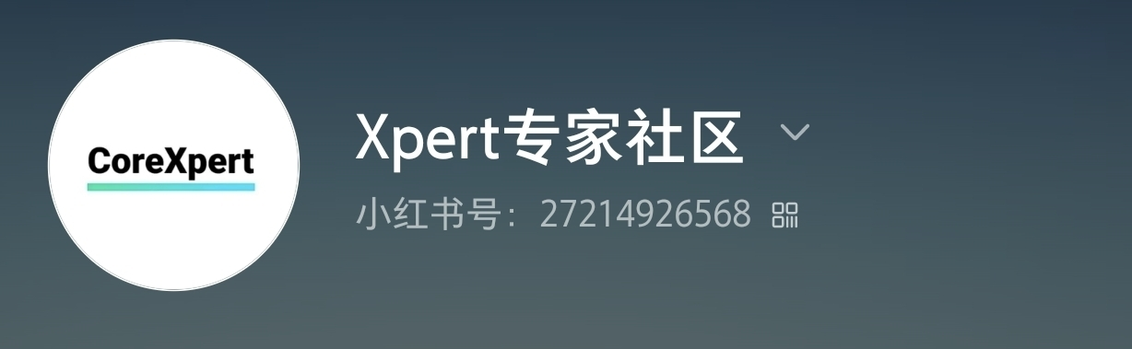  - 小红书/贴图笔记需带上#Xpert话题标签（大写X，其余标签可根据内容领域自主选择  - 视频号需参与Xpert官方活动话题【Xpert专业有回报】
互动真实 | 点赞、收藏、推荐和评论须为自然互动；刷量、机器互动、互赞群、重复评论等无效互动将被剔除，严重情况取消评奖资格。
公开期限 | 内容需保持公开可见至少 30 天；最晚发布内容保留至 12 月 15 日。

审核不通过怎么办？
提交后将在 2 个工作日内收到审核结果和具体修改建议。请按建议修改内容，并在 11 月 8 日 24:00 前重新填写活动表单；活动期内可以多次修改、重新提交。

六、小红书、微信贴图笔记可以写什么？
和前两期一样，分享自己在 Xpert 的真实经历或Xpert平台相关内容，不需要统一模板，但都需要带 #Xpert，并注意不要泄露任何项目敏感信息及保密信息。推荐方向参考：
- 经历型：为什么开始 → 实际经历了什么 → 我的真实感受 / 思考 / 建议（最通用，适合真实项目体验）；
- 清单型：N 个坑 / N 件事 / N 个建议（如「第一次做任务的 5 个坑」），信息明确、适合搜索；
- 问答型：先抛出一个大家好奇的问题（如「AI 数据专家到底是做什么的？」），再用自己的经历回答。

往期优秀内容参考
本期为大家整理了选题方向，原则是「用真实经历吸引同类人群」——你的专业背景越真实，越容易吸引到同背景的朋友。以下标题仅为参考方向，请结合自己的真实经历改写，不要照搬：
适合的专业/人群 | 选题方向 | 标题示例（仅供参考，禁止照搬）
所有人 | Xpert近期优化的体验 | 对于Xpert最近的变化的体验分享：结算周期缩短到周结、首页&个人主页&作业界面升级、任务增加等
法学/法律从业者 | 法律类评测任务亲历 | 法学生第一次参与 AI 法律评测，全程记录
金融/财经/投资 | 专业知识在 AI 项目中的用法 | 金融从业者下班后，给大模型当「老师」的一周
高校师生/科研 | 学术训练与数据项目 | 博士生视角：学术训练怎么变成 AI 训练数据
医学/生物制药 | 医学知识类任务体验 | 医学研究生参与 AI 医学项目是什么体验
教育/翻译/语言 | 语料、翻译、教育评测类 | 做了 5 年翻译，第一次给 AI 语料「挑错」
人文/社科/写作 | 文科生参与门槛与真实感受 | 文科生也能参与 AI 项目？说点真实的
电商运营 | 电商语料/运营知识任务 | 电商运营下班后，我在 Xpert 做了什么
设计/视频剪辑 | 审美评测、多模态标注 | 设计师给 AI 审美「打分」是种什么体验
博主/自媒体 | 博主视角的项目体验 | 做博主之后，收到 AI 数据项目邀请
所有新手 | 全流程记录 + 避坑 | 第一次在 Xpert 做任务，全流程和 5 个坑

推荐话题词组合
方向 | 内容建议 | 推荐话题词组合
通用话题词（所有笔记都带上，其中 #Xpert 必须携带）：#Xpert #AI数据标注 #大模型训练 #数据众包 #大模型专家
真实项目体验 | 一次真实参与的 AI 项目、任务过程和个人感受 | #AI项目 #人工智能 #AI实践 #项目经验 #真实体验 #项目复盘
AI 入局/转型故事 | 参与项目后，对 AI、大模型或行业产生的新认识 | #人工智能 #AI #大模型 #AI行业 #AI实践 #行业观察
专业能力 / 专业背景 | 从自己的专业背景出发，分享参与 AI 项目需要的能力与收获 | #人工智能 #专业成长 #职业成长 #技能提升 #AI实践 #项目经验
新手经验 | 新手视角的参与流程、时间安排、避坑建议 | #新手教程 #经验分享 #兼职避雷 #自我提升 #大学生活 #研究生日常

封面怎么做？
封面建议：3:4 竖版；主标题不超过 13 个字、字号占封面宽度 70% 以上；用真实场景照；右下角放 #Xpert；整体明亮、干净。本期准备了 3 套封面版式，大家可直接参考构图，替换成自己的照片、领域和数字：
  版式 A｜身份标签型：专业身份 + 第一次参与的真实事件（如「法学研究生 · 第一次参与 AI 法律评测 · 全流程记录」），适合法律、医学、金融等高门槛领域。 |   版式 B｜数字清单型：大数字 + 避坑/经验主题（如「第一次在 Xpert 做任务的 5 个坑」），数字和主题都可以替换。 |   版式 C｜问答科普型：一个大家好奇的问题（如「AI 数据专家到底是做什么的？」），适合泛人群科普和搜索流量。

发布前请逐条确认
发布前请确认
· 分享的是本人真实经历
· 首发、原创、无洗稿盗图
· 小红书正文 ≥150 字、配图 ≥2 张，微信贴图笔记正文 ≥100字、配图 ≥2张
· 带 #Xpert话题标签，品牌名统一写作 Xpert
· 项目名、内部内容、群聊等信息已打码
· 发布后 30 天内保持公开可见

这些情况会被驳回
· 正文或图片出现收益、兼职、佣金等词
· 放链接、二维码，写「私信/加群/报名」
· 刷量、互赞或机器互动（会被剔除）
· 硬广、夸张承诺、使用统一模板
· 虚构、搬运、冒用他人截图
· 在评论区发链接和金额（请统一引导私信）

七、评论区与私信怎么回复？
场景 | 推荐回复 | 不要这样做
评论区被问“怎么加入” | “可以私信我呀，看到都会回～” | 不要在评论区发邀请链接、二维码或联系方式
私信咨询平台 | 简单介绍 Xpert 和自己的真实经历，再发送个人专属邀请链接及注册步骤 | 不要群发陌生人，不要虚构项目或夸大收益
被问“能赚多少钱” | “报酬按任务类型和难度确定，匹配项目后平台会显示具体报价，我无法提前承诺金额。” | 不要承诺保底、日结、固定收益或包过认证
好友注册后 | 提醒好友继续上传简历、完成解析和学历认证 | 不要代注册、代收验证码或索要账号密码

八、数据统计与奖励发放节点
时间节点 | 事项
10 月 26 日-11月 8 日 24:00 | 投稿与审核期；2 个工作日内审核
11 月 8 日 24:00 | 投稿截止、互动量（点赞+收藏）统计截点
11 月 9 日-11 月 11 日 | 数据统计、异常互动复核与申诉终裁
11 月 12 日 | 创作者社群内公示创作奖励结果，同时提交结算
11 月 18 日前 | 完成创作奖励发放（税后）；如对结果有疑问可在公示后联系运营同学
邀请奖励 | 按平台裂变活动月度节奏统计发放，可随时在「好友邀请」页查询

九、活动条款与声明
- 本活动由 Xpert 平台主办，面向 Xpert 注册专家开展，不收取任何报名或参与费用。
- 参与者须保证发布内容为本人基于真实经历的原创内容，不侵犯任何第三方的知识产权、肖像权、名誉权或其他合法权益。
- 参与者须遵守小红书平台规则及公开发布内容的相关法律法规，不得发布违法、违规、虚假或未经授权的信息。
- 未经主办方书面许可，参与者不得公开 Xpert 的项目名称、内部作业内容、数据样例、工作人员信息、项目群及沟通信息等未公开信息。
- 点赞、收藏等互动数据应以自然增长为前提。通过刷量、机器互动、互赞群、第三方平台购买等不正当方式获取的互动数据，一经核实将取消活动资格及奖励，并有权追回已发放奖励。
- 邀请奖励适用于平台「邀好友，赚收益」裂变活动，须遵守其活动规则；通过投流、SEO、机器或脚本批量分发、冒名官方、篡改链接参数等违规方式获取的邀请不计奖励。
- 奖励金额为税前金额。如依法需代扣代缴个人所得税，主办方将依法代扣代缴，参与者应配合提供必要的身份及收款信息，实际到账金额以税后为准。
- 如遇不可抗力、平台政策调整或其他无法预见的情形，主办方有权对活动安排进行合理调整，并以官方通知为准。
- 对活动规则或审核结果有疑问，可通过活动表单或飞书「Xpert 小红书活动对接群」咨询；对审核结果有异议，可在收到结果后 2 个工作日内通过表单申诉。
- 参与者提交笔记即视为同意本指南全部内容。
期待看到你真实的分享，也欢迎你邀请同行一起参与 🎉

